Anexo 2: Estadística mediante R

Abel Luis Muñoz Vera

9 de diciembre del 2022

# Acerca de R y Rstudio

El siguiente documento busca compartir los resultados obtenidos en esta investigación, permitiendo replicar el proceso de construcción y transformación. El código escrito no es perfecto, pudo ser optimizado y simplificado enormemente, pero es lo que surgió en este proceso de aprendizaje y que espero sirva como ejemplo del uso del lenguaje R y Rstudio en la carrera de Administración Pública y Ciencia Política ya que permite un análisis de datos cuantitativos de mayor complejidad y profundidad.

El repositorio con las encuestas aplicadas, libro de claves, base de datos en formato excel (xlsx), así como otros documentos se encuentran disponibles en <https://github.com/Abeluis/IMTM2022>.

# Acerca de R Markdown

Este es un documento en R Markdown. Markdown es un sencillo formato de sintaxis para la creación de documentos HTML, PDF y MS Word. Para más detalles sobre el uso de R Markdown consulta <http://rmarkdown.rstudio.com>.

En este R script Fueron utilizadas los siguientes paquetes:

library("readxl")  
library("car")  
library("dplyr")  
library("tidyverse")  
library("knitr")  
library("modeest")  
library("summarytools")  
library("psych")  
library("sjPlot")  
library("Hmisc")  
library("ggplot2")

# Base

Se importará el archivo **cuestionarios** con el libro **investigación_1** correspondiente a la base de datos con municipios, provincias, código FIGEM, variable IMTM 2015 y las que conforman las variables requeridas para la construcción del índice de madurez tecnológica municipal en las dimensiones infraestructura tecnológica, recursos humanos, gestión tecnológica municipal y servicios municipales en línea. Los subindices correspondientes a **investigacion_2**, **investigacion_3** e **investigacion_4** corresponden a *seg_info*, *procesos* y *tramites*.

# Archivo cargado con la libreria "readxl", libros separados   
 cuestionarios <- read_excel("Base.xlsx", sheet = 1)   
 medidas_seguridad <- read_excel("Base.xlsx", sheet = 2)   
 procesos <- read_excel("Base.xlsx", sheet = 3)  
 tramites <- read_excel("Base.xlsx", sheet = 4)  
 IMTM_2015 <- read_excel("Base.xlsx", sheet = 5)

# Creación Indice IMTM 2022

## Construcción Dataframe

# Sumar filas de variables subindices   
 medidas_seguridad <- medidas_seguridad %>%   
 mutate(num_seg = rowSums(.[4:7]))  
  
 procesos <- procesos %>%   
 mutate(num_procesos = rowSums(.[4:21]))  
  
 tramites <- tramites %>%   
 mutate(num_tramites = rowSums(.[4:26]))  
  
# Calcular indicador con fórmula lineal  
 medidas_seguridad <- mutate(medidas_seguridad, seg_info = (num_seg)/4)  
 procesos <- mutate(procesos, procesos = (num_procesos)/18)  
 tramites <- mutate(tramites, tramites = (num_tramites)/18)  
# Limitar valor máximo a 1 según fórmula   
 tramites$tramites <- ifelse(tramites$tramites > 1,1, tramites$tramites)  
  
# Agregar variables transformadas  
 cuestionarios$seg_info <- medidas_seguridad$seg_info  
 cuestionarios$procesos <- procesos$procesos  
 cuestionarios$tramites <- tramites$tramites  
  
# Conversión a valores numericos   
 cuestionarios <- cuestionarios %>%   
 mutate_at(c('seg_info', 'num_serv', 'area_info', 'educ_info',   
 'org_info', 'org_info_dep', 'procesos', 'tramites'), as.numeric)  
  
# Creación de las dimensiones   
 cuestionarios <- mutate(cuestionarios, IT = (seg_info + num_serv)/2) %>%  
 mutate(cuestionarios, RRHH = (area_info + educ_info + org_info)/3) %>%   
 mutate(cuestionarios, GTM = (intranet + procesos + estrategia_servicios)/3) %>%   
 mutate(cuestionarios, SML = (tramites)) %>%  
 mutate(cuestionarios, IMTM_2022= (IT + RRHH + GTM + SML)/4)   
  
# Valores redondeados 2 decimales   
 cuestionarios <- cuestionarios %>% mutate_if(is.numeric, round, digits = 2)

# Creación Dataframe IMTM 2022  
 IMTM_2022 <- select(cuestionarios, Provincia, Municipio, FIGEM, IMTM_2022)  
 IMTM_2022 <- na.exclude(IMTM_2022)  
# Creación Tabla  
 kable(IMTM_2022, digits= 2, caption = "IMTM Region del Biobío", align = 'c',   
 col.names = c("Provincia", "Municipalidades", "Tipología", "IMTM"))

IMTM Region del Biobío

| Provincia | Municipalidades | Tipología | IMTM |
| --- | --- | --- | --- |
| Concepción | Chiguayante | 1 | 0.73 |
| Concepción | Concepción | 1 | 0.89 |
| Concepción | Coronel | 2 | 0.63 |
| Concepción | Florida | 5 | 0.45 |
| Concepción | Hualpén | 1 | 0.81 |
| Concepción | Hualqui | 5 | 0.42 |
| Concepción | Lota | 2 | 0.39 |
| Concepción | Penco | 2 | 0.50 |
| Concepción | San Pedro de la Paz | 1 | 0.79 |
| Concepción | Santa Juana | 5 | 0.55 |
| Concepción | Talcahuano | 1 | 0.73 |
| Concepción | Tomé | 2 | 0.62 |
| Biobío | Antuco | 5 | 0.31 |
| Biobío | Cabrero | 3 | 0.34 |
| Biobío | Laja | 4 | 0.49 |
| Biobío | Los Ángeles | 2 | 0.78 |
| Biobío | Mulchén | 3 | 0.56 |
| Biobío | Nacimiento | 3 | 0.65 |
| Biobío | Negrete | 5 | 0.20 |
| Biobío | Quilaco | 5 | 0.24 |
| Biobío | Quilleco | 5 | 0.57 |
| Biobío | Santa Barbara | 3 | 0.56 |
| Biobío | Tucapel | 5 | 0.45 |
| Biobío | Yumbel | 5 | 0.25 |
| Arauco | Arauco | 4 | 0.31 |
| Arauco | Cañete | 3 | 0.31 |
| Arauco | Contulmo | 5 | 0.33 |
| Arauco | Curanilahue | 3 | 0.42 |
| Arauco | Lebu | 3 | 0.39 |
| Arauco | Los Álamos | 3 | 0.53 |

# Objetivo general

El objetivo planteado fue *Analizar el nivel de madurez digital en los municipios de la región de Concepción al año 2022

# Resultados como ranking   
IMTM_2022_rank <- IMTM_2022 %>% arrange(desc(IMTM_2022)) %>%   
 na.omit(IMTM_2022_rank) # Quitar valores N.A  
Ranking <- c(1:30)  
IMTM_2022_rank <- cbind(Ranking, IMTM_2022_rank)

kable(IMTM_2022_rank, digits= 2, caption = "IMTM Region del Biobío", align =   
 'c', col.names = c("Ranking", "Provincia", "Municipalidades", "Tipología", "IMTM"))

IMTM Region del Biobío

| Ranking | Provincia | Municipalidades | Tipología | IMTM |
| --- | --- | --- | --- | --- |
| 1 | Concepción | Concepción | 1 | 0.89 |
| 2 | Concepción | Hualpén | 1 | 0.81 |
| 3 | Concepción | San Pedro de la Paz | 1 | 0.79 |
| 4 | Biobío | Los Ángeles | 2 | 0.78 |
| 5 | Concepción | Chiguayante | 1 | 0.73 |
| 6 | Concepción | Talcahuano | 1 | 0.73 |
| 7 | Biobío | Nacimiento | 3 | 0.65 |
| 8 | Concepción | Coronel | 2 | 0.63 |
| 9 | Concepción | Tomé | 2 | 0.62 |
| 10 | Biobío | Quilleco | 5 | 0.57 |
| 11 | Biobío | Mulchén | 3 | 0.56 |
| 12 | Biobío | Santa Barbara | 3 | 0.56 |
| 13 | Concepción | Santa Juana | 5 | 0.55 |
| 14 | Arauco | Los Álamos | 3 | 0.53 |
| 15 | Concepción | Penco | 2 | 0.50 |
| 16 | Biobío | Laja | 4 | 0.49 |
| 17 | Concepción | Florida | 5 | 0.45 |
| 18 | Biobío | Tucapel | 5 | 0.45 |
| 19 | Concepción | Hualqui | 5 | 0.42 |
| 20 | Arauco | Curanilahue | 3 | 0.42 |
| 21 | Concepción | Lota | 2 | 0.39 |
| 22 | Arauco | Lebu | 3 | 0.39 |
| 23 | Biobío | Cabrero | 3 | 0.34 |
| 24 | Arauco | Contulmo | 5 | 0.33 |
| 25 | Biobío | Antuco | 5 | 0.31 |
| 26 | Arauco | Arauco | 4 | 0.31 |
| 27 | Arauco | Cañete | 3 | 0.31 |
| 28 | Biobío | Yumbel | 5 | 0.25 |
| 29 | Biobío | Quilaco | 5 | 0.24 |
| 30 | Biobío | Negrete | 5 | 0.20 |

# Objetivo 1:

Para *Contrastar el IMTM 2015 y el IMTM 2022* se realizará una tabla de datos que incluya la diferencia entre ambas variables. También estadística descriptiva y gráficos de caja.

# Estadística descriptiva IMTM 2015  
  
# Crear vector characters con nombres estadísticos   
 nombres <- c("Mínimo", "Cuartil 1", "Media", "Mediana", "Varianza",   
 "Desviación Estándar", "Cuartil 3", "Máximo", "Rango",   
 "Rango intercuartil", "Simetría", "Curtosis")  
  
 IMTM_2015 <- IMTM_2015 %>% mutate_at(c('IMTM_2015'), as.numeric)  
   
 min <- min(IMTM_2015$IMTM_2015, na.rm = TRUE)  
 q1 <- quantile(IMTM_2015$IMTM_2015, probs = 0.25, na.rm = TRUE)  
 media <- mean.default(IMTM_2015$IMTM_2015, na.rm = TRUE)  
 mediana <- median.default(IMTM_2015$IMTM_2015, na.rm = TRUE)  
 var <- var(IMTM_2015$IMTM_2015, na.rm = TRUE)  
 desvest <- sd(IMTM_2015$IMTM_2015, na.rm = TRUE)  
 q3 <- quantile(IMTM_2015$IMTM_2015, probs = 0.75, na.rm = TRUE)  
 max <- max(IMTM_2015$IMTM_2015, na.rm = TRUE)  
 rango <- (max - min)  
 rango_iq <- (q3 - q1)  
 s <- skew(IMTM_2015$IMTM_2015) /sqrt(6/1401)   
 c <- kurtosi(IMTM_2015$IMTM_2015) /sqrt(6/1401)  
   
 Descriptivos_IMTM_2015 <- as.numeric(c(min, q1, media, mediana, var, desvest,   
 q3, max, rango, rango_iq, s, c))

# Indice IMTM 2022  
 min <- min(IMTM_2022$IMTM_2022, na.rm = TRUE)  
 q1 <- quantile(IMTM_2022$IMTM_2022, probs = 0.25, na.rm = TRUE)  
 media <- mean.default(IMTM_2022$IMTM_2022, na.rm = TRUE)  
 mediana <- median.default(IMTM_2022$IMTM_2022, na.rm = TRUE)  
 var <- var(IMTM_2022$IMTM_2022, na.rm = TRUE)  
 desvest <- sd(IMTM_2022$IMTM_2022, na.rm = TRUE)  
 q3 <- quantile(IMTM_2022$IMTM_2022, probs = 0.75, na.rm = TRUE)  
 max <- max(IMTM_2022$IMTM_2022, na.rm = TRUE)  
 rango <- (max - min)  
 rango_iq <- (q3 - q1)  
 s <- skew(IMTM_2022$IMTM_2022) /sqrt(6/1401)   
 c <- kurtosi(IMTM_2022$IMTM_2022) /sqrt(6/1401)  
   
 Descriptivos_IMTM <- as.numeric(c(min, q1, media, mediana, var, desvest, q3,   
 max, rango, rango_iq, s, c))

descriptivos <- data.frame(nombres, Descriptivos_IMTM_2015, Descriptivos_IMTM)  
   
 descriptivos <- select(descriptivos, nombres, Descriptivos_IMTM_2015,   
 Descriptivos_IMTM)  
 descriptivos <- mutate(descriptivos, Diferencia = (Descriptivos_IMTM -  
 Descriptivos_IMTM_2015))  
   
 kable(descriptivos, digits = 3, align = 'c',   
 caption = "Diferencia estadística descriptiva IMTM 2015 y 2022",   
 col.names = c("Nombre", "IMTM 2015", "IMTM 2022", "Diferencia"))

Diferencia estadística descriptiva IMTM 2015 y 2022

| Nombre | IMTM 2015 | IMTM 2022 | Diferencia |
| --- | --- | --- | --- |
| Mínimo | 0.210 | 0.200 | -0.010 |
| Cuartil 1 | 0.290 | 0.353 | 0.063 |
| Media | 0.444 | 0.507 | 0.063 |
| Mediana | 0.450 | 0.495 | 0.045 |
| Varianza | 0.023 | 0.035 | 0.011 |
| Desviación Estándar | 0.153 | 0.187 | 0.034 |
| Cuartil 3 | 0.540 | 0.628 | 0.088 |
| Máximo | 0.800 | 0.890 | 0.090 |
| Rango | 0.590 | 0.690 | 0.100 |
| Rango intercuartil | 0.250 | 0.275 | 0.025 |
| Simetría | 4.065 | 4.242 | 0.177 |
| Curtosis | -11.308 | -15.200 | -3.892 |

contrastar <- select(cuestionarios, Provincia, Municipio, IMTM_2022)  
 contrastar$IMTM_2015 <- IMTM_2015$IMTM_2015  
 contrastar <- mutate(contrastar, Diferencia = (IMTM_2022-IMTM_2015))  
  
 kable(contrastar, digits = 2, align = 'c',   
 caption = "Diferencia IMTM 2015 y 2022",   
 col.names = c("Provincia", "Municipio", "IMTM 2022", "IMTM 2015",   
 "Diferencia"))

Diferencia IMTM 2015 y 2022

| Provincia | Municipio | IMTM 2022 | IMTM 2015 | Diferencia |
| --- | --- | --- | --- | --- |
| Concepción | Chiguayante | 0.73 | 0.66 | 0.07 |
| Concepción | Concepción | 0.89 | 0.80 | 0.09 |
| Concepción | Coronel | 0.63 | 0.50 | 0.13 |
| Concepción | Florida | 0.45 | 0.49 | -0.04 |
| Concepción | Hualpén | 0.81 | NA | NA |
| Concepción | Hualqui | 0.42 | 0.29 | 0.13 |
| Concepción | Lota | 0.39 | 0.26 | 0.13 |
| Concepción | Penco | 0.50 | 0.54 | -0.04 |
| Concepción | San Pedro de la Paz | 0.79 | 0.40 | 0.39 |
| Concepción | Santa Juana | 0.55 | NA | NA |
| Concepción | Talcahuano | 0.73 | 0.69 | 0.04 |
| Concepción | Tomé | 0.62 | 0.45 | 0.17 |
| Biobío | Alto Biobío | NA | NA | NA |
| Biobío | Antuco | 0.31 | 0.23 | 0.08 |
| Biobío | Cabrero | 0.34 | 0.53 | -0.19 |
| Biobío | Laja | 0.49 | 0.29 | 0.20 |
| Biobío | Los Ángeles | 0.78 | 0.59 | 0.19 |
| Biobío | Mulchén | 0.56 | 0.29 | 0.27 |
| Biobío | Nacimiento | 0.65 | 0.45 | 0.20 |
| Biobío | Negrete | 0.20 | 0.44 | -0.24 |
| Biobío | Quilaco | 0.24 | 0.23 | 0.01 |
| Biobío | Quilleco | 0.57 | 0.45 | 0.12 |
| Biobío | San Rosendo | NA | 0.25 | NA |
| Biobío | Santa Barbara | 0.56 | 0.63 | -0.07 |
| Biobío | Tucapel | 0.45 | 0.37 | 0.08 |
| Biobío | Yumbel | 0.25 | 0.59 | -0.34 |
| Arauco | Arauco | 0.31 | 0.48 | -0.17 |
| Arauco | Cañete | 0.31 | NA | NA |
| Arauco | Contulmo | 0.33 | 0.54 | -0.21 |
| Arauco | Curanilahue | 0.42 | 0.49 | -0.07 |
| Arauco | Lebu | 0.39 | 0.36 | 0.03 |
| Arauco | Los Álamos | 0.53 | 0.21 | 0.32 |
| Arauco | Tirúa | NA | 0.37 | NA |

## Boxplot IMTM 2015 y 2022  
# Apilar valores IMTM como factor   
 contrastar <- cbind(contrastar[1:2:5], stack(contrastar[3:4]))  
 contrastar <- rename(contrastar, Valores = values, Índice = ind)  
  
 qplot(data = contrastar, x = Índice, y = Valores, fill = Índice,   
 geom = "boxplot", main = "Gráfico de caja IMTM 2015 y 2022") +  
 scale_fill_discrete(guide = "none") + scale_fill_brewer(palette = "Dark2")

## Scale for 'fill' is already present. Adding another scale for 'fill', which  
## will replace the existing scale.

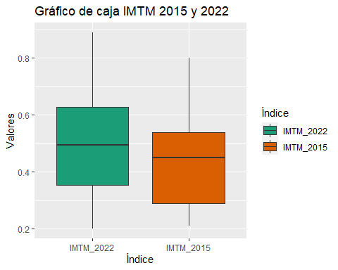

# Objetivo 2:

Para *Caracterizar la madurez digital de los municipios de la región de Concepción al año 2022 según el Índice de madurez tecnológica Municipal* se construirán dataframes para luego realizar tablas con los valores obtenidos en cada dimensión, correlaciones entre dimensión e índice, estadística descriptiva y por último gráficos de caja que permitan apreciar la distribución de estos valores.

# Quitar valores NA base de datos cuestionarios   
cuestionarios <- na.omit(cuestionarios)

# Dataframe IT   
 IT <- select(cuestionarios, Municipio, seg_info, num_serv, IT)  
 kable(IT, digits= 2, caption = "IT Region del Biobío", align = 'c',   
 col.names = c("Municipalidades", "Medidas seguridad",   
 "Numero de servidores", "IT"))

IT Region del Biobío

| Municipalidades | Medidas seguridad | Numero de servidores | IT |
| --- | --- | --- | --- |
| Chiguayante | 1.00 | 0.26 | 0.63 |
| Concepción | 1.00 | 0.13 | 0.56 |
| Coronel | 1.00 | 0.40 | 0.70 |
| Florida | 0.75 | 0.13 | 0.44 |
| Hualpén | 1.00 | 0.00 | 0.50 |
| Hualqui | 0.25 | 0.06 | 0.16 |
| Lota | 1.00 | 0.00 | 0.50 |
| Penco | 1.00 | 0.13 | 0.56 |
| San Pedro de la Paz | 0.75 | 0.06 | 0.41 |
| Santa Juana | 1.00 | 0.06 | 0.53 |
| Talcahuano | 1.00 | 0.66 | 0.83 |
| Tomé | 1.00 | 0.20 | 0.60 |
| Antuco | 0.00 | 0.00 | 0.00 |
| Cabrero | 1.00 | 0.26 | 0.63 |
| Laja | 0.75 | 0.06 | 0.41 |
| Los Ángeles | 1.00 | 0.40 | 0.70 |
| Mulchén | 1.00 | 0.00 | 0.50 |
| Nacimiento | 1.00 | 0.20 | 0.60 |
| Negrete | 0.00 | 0.06 | 0.03 |
| Quilaco | 0.25 | 0.13 | 0.19 |
| Quilleco | 0.75 | 0.20 | 0.48 |
| Santa Barbara | 0.75 | 0.26 | 0.50 |
| Tucapel | 0.75 | 0.13 | 0.44 |
| Yumbel | 0.50 | 0.13 | 0.32 |
| Arauco | 0.50 | 0.06 | 0.28 |
| Cañete | 0.75 | 0.06 | 0.41 |
| Contulmo | 0.50 | 0.00 | 0.25 |
| Curanilahue | 0.50 | 0.20 | 0.35 |
| Lebu | 1.00 | 0.13 | 0.56 |
| Los Álamos | 0.75 | 0.06 | 0.41 |

# Dataframe RRHH  
 RRHH <- select(cuestionarios, Municipio, area_info, educ_info, org_info, RRHH)  
 kable(RRHH, digits = 2, caption = "RRHH Region del Biobío", align = 'c',   
 col.names = c("Municipalidades", "Area informática",   
 "Nivel educacional encargado", "Area dependencia", "RRHH"))

RRHH Region del Biobío

| Municipalidades | Area informática | Nivel educacional encargado | Area dependencia | RRHH |
| --- | --- | --- | --- | --- |
| Chiguayante | 1 | 1.0 | 1.0 | 1.00 |
| Concepción | 1 | 1.0 | 1.0 | 1.00 |
| Coronel | 1 | 1.0 | 1.0 | 1.00 |
| Florida | 0 | 1.0 | 1.0 | 0.67 |
| Hualpén | 1 | 1.0 | 1.0 | 1.00 |
| Hualqui | 1 | 0.5 | 1.0 | 0.83 |
| Lota | 1 | 1.0 | 0.4 | 0.80 |
| Penco | 1 | 1.0 | 1.0 | 1.00 |
| San Pedro de la Paz | 1 | 1.0 | 0.4 | 0.80 |
| Santa Juana | 1 | 1.0 | 0.6 | 0.87 |
| Talcahuano | 1 | 1.0 | 0.6 | 0.87 |
| Tomé | 1 | 0.5 | 0.4 | 0.63 |
| Antuco | 0 | 1.0 | 1.0 | 0.67 |
| Cabrero | 0 | 1.0 | 0.6 | 0.53 |
| Laja | 1 | 0.5 | 1.0 | 0.83 |
| Los Ángeles | 1 | 0.5 | 1.0 | 0.83 |
| Mulchén | 1 | 1.0 | 0.6 | 0.87 |
| Nacimiento | 1 | 1.0 | 1.0 | 1.00 |
| Negrete | 0 | 0.5 | 0.2 | 0.23 |
| Quilaco | 1 | 0.5 | 0.2 | 0.57 |
| Quilleco | 1 | 1.0 | 0.2 | 0.73 |
| Santa Barbara | 1 | 1.0 | 1.0 | 1.00 |
| Tucapel | 1 | 1.0 | 0.2 | 0.73 |
| Yumbel | 0 | 1.0 | 0.6 | 0.53 |
| Arauco | 1 | 0.5 | 0.6 | 0.70 |
| Cañete | 0 | 0.5 | 1.0 | 0.50 |
| Contulmo | 1 | 1.0 | 0.6 | 0.87 |
| Curanilahue | 1 | 1.0 | 0.4 | 0.80 |
| Lebu | 1 | 1.0 | 0.2 | 0.73 |
| Los Álamos | 1 | 0.5 | 0.2 | 0.57 |

# Dataframe GTM   
 GTM <- select(cuestionarios, Municipio, intranet, procesos,   
 estrategia_servicios, GTM)  
 kable(GTM, digits= 2, caption = "GTM Region del Biobío", align = 'c',   
 col.names = c("Municipalidades", "Intranet",   
 "Informatización procesos internos", "Estrategia a ciudadanos", "GTM"))

GTM Region del Biobío

| Municipalidades | Intranet | Informatización procesos internos | Estrategia a ciudadanos | GTM |
| --- | --- | --- | --- | --- |
| Chiguayante | 1 | 1.00 | 1 | 1.00 |
| Concepción | 1 | 0.94 | 1 | 0.98 |
| Coronel | 0 | 0.83 | 0 | 0.28 |
| Florida | 0 | 0.89 | 1 | 0.63 |
| Hualpén | 1 | 0.94 | 1 | 0.98 |
| Hualqui | 1 | 0.94 | 0 | 0.65 |
| Lota | 0 | 0.33 | 0 | 0.11 |
| Penco | 0 | 0.33 | 1 | 0.44 |
| San Pedro de la Paz | 1 | 0.89 | 1 | 0.96 |
| Santa Juana | 1 | 0.56 | 0 | 0.52 |
| Talcahuano | 1 | 0.89 | 0 | 0.63 |
| Tomé | 1 | 0.94 | 1 | 0.98 |
| Antuco | 1 | 0.50 | 0 | 0.50 |
| Cabrero | 0 | 0.39 | 0 | 0.13 |
| Laja | 1 | 0.78 | 0 | 0.59 |
| Los Ángeles | 1 | 0.72 | 0 | 0.57 |
| Mulchén | 1 | 0.61 | 0 | 0.54 |
| Nacimiento | 0 | 0.94 | 0 | 0.31 |
| Negrete | 0 | 0.61 | 0 | 0.20 |
| Quilaco | 0 | 0.44 | 0 | 0.15 |
| Quilleco | 1 | 0.72 | 1 | 0.91 |
| Santa Barbara | 1 | 0.67 | 0 | 0.56 |
| Tucapel | 1 | 0.67 | 0 | 0.56 |
| Yumbel | 0 | 0.50 | 0 | 0.17 |
| Arauco | 0 | 0.44 | 0 | 0.15 |
| Cañete | 0 | 0.39 | 0 | 0.13 |
| Contulmo | 0 | 0.50 | 0 | 0.17 |
| Curanilahue | 1 | 0.39 | 0 | 0.46 |
| Lebu | 0 | 0.50 | 0 | 0.17 |
| Los Álamos | 0 | 0.94 | 1 | 0.65 |

# Dimensión SML  
 SML <- select(cuestionarios, Municipio, tramites, SML)  
 kable(SML, digits= 2, caption =   
 "SML Region del Biobío", align = 'c', col.names = c("Municipalidades",   
 "Digitalización trámites", "SML"))

SML Region del Biobío

| Municipalidades | Digitalización trámites | SML |
| --- | --- | --- |
| Chiguayante | 0.28 | 0.28 |
| Concepción | 1.00 | 1.00 |
| Coronel | 0.56 | 0.56 |
| Florida | 0.06 | 0.06 |
| Hualpén | 0.78 | 0.78 |
| Hualqui | 0.06 | 0.06 |
| Lota | 0.17 | 0.17 |
| Penco | 0.00 | 0.00 |
| San Pedro de la Paz | 1.00 | 1.00 |
| Santa Juana | 0.28 | 0.28 |
| Talcahuano | 0.61 | 0.61 |
| Tomé | 0.28 | 0.28 |
| Antuco | 0.06 | 0.06 |
| Cabrero | 0.06 | 0.06 |
| Laja | 0.11 | 0.11 |
| Los Ángeles | 1.00 | 1.00 |
| Mulchén | 0.33 | 0.33 |
| Nacimiento | 0.67 | 0.67 |
| Negrete | 0.33 | 0.33 |
| Quilaco | 0.06 | 0.06 |
| Quilleco | 0.17 | 0.17 |
| Santa Barbara | 0.17 | 0.17 |
| Tucapel | 0.06 | 0.06 |
| Yumbel | 0.00 | 0.00 |
| Arauco | 0.11 | 0.11 |
| Cañete | 0.22 | 0.22 |
| Contulmo | 0.06 | 0.06 |
| Curanilahue | 0.06 | 0.06 |
| Lebu | 0.11 | 0.11 |
| Los Álamos | 0.50 | 0.50 |

## Estadística descriptiva Dimensiones

# Dimensión IT  
# Crear elementos estadísticos   
 min <- min(IT$IT, na.rm = TRUE)  
 q1 <- quantile(IT$IT, probs = 0.25, na.rm = TRUE)  
 media <- mean.default(IT$IT, na.rm = TRUE)  
 mediana <- median.default(IT$IT, na.rm = TRUE)  
 var <- var(IT$IT, na.rm = TRUE)  
 desvest <- sd(IT$IT, na.rm = TRUE)  
 q3 <- quantile(IT$IT, probs = 0.75, na.rm = TRUE)  
 max <- max(IT$IT, na.rm = TRUE)  
 rango <- (max - min)  
 rango_iq <- (q3 - q1)  
 s <- skew(IT$IT) /sqrt(6/1401)   
 c <- kurtosi(IT$IT) /sqrt(6/1401)  
# Crear vector con valores numéricos   
 Descriptivos_IT <- as.numeric(c(min, q1, media, mediana, var, desvest, q3,   
 max, rango, rango_iq, s, c))

# Dimensión RRHH  
 min <- min(RRHH$RRHH, na.rm = TRUE)  
 q1 <- quantile(RRHH$RRHH, probs = 0.25, na.rm = TRUE)  
 media <- mean.default(RRHH$RRHH, na.rm = TRUE)  
 mediana <- median.default(RRHH$RRHH, na.rm = TRUE)  
 var <- var(RRHH$RRHH, na.rm = TRUE)  
 desvest <- sd(RRHH$RRHH, na.rm = TRUE)  
 q3 <- quantile(RRHH$RRHH, probs = 0.75, na.rm = TRUE)  
 max <- max(RRHH$RRHH, na.rm = TRUE)  
 rango <- (max - min)  
 rango_iq <- (q3 - q1)  
 s <- skew(RRHH$RRHH) /sqrt(6/1401)   
 c <- kurtosi(RRHH$RRHH) /sqrt(6/1401)  
   
 Descriptivos_RRHH <- as.numeric(c(min, q1, media, mediana, var, desvest, q3,   
 max, rango, rango_iq, s, c))

# Descriptivos GTM  
 min <- min(GTM$GTM, na.rm = TRUE)  
 q1 <- quantile(GTM$GTM, probs = 0.25, na.rm = TRUE)  
 media <- mean.default(GTM$GTM, na.rm = TRUE)  
 mediana <- median.default(GTM$GTM, na.rm = TRUE)  
 var <- var(GTM$GTM, na.rm = TRUE)  
 desvest <- sd(GTM$GTM, na.rm = TRUE)  
 q3 <- quantile(GTM$GTM, probs = 0.75, na.rm = TRUE)  
 max <- max(GTM$GTM, na.rm = TRUE)  
 rango <- (max - min)  
 rango_iq <- (q3 - q1)  
 s <- skew(GTM$GTM) /sqrt(6/1401)   
 c <- kurtosi(GTM$GTM) /sqrt(6/1401)  
   
 Descriptivos_GTM <- as.numeric(c(min, q1, media, mediana, var, desvest, q3,   
 max, rango, rango_iq, s, c))

# Descriptivos SML  
 min <- min(SML$SML, na.rm = TRUE)  
 q1 <- quantile(SML$SML, probs = 0.25, na.rm = TRUE)  
 media <- mean.default(SML$SML, na.rm = TRUE)  
 mediana <- median.default(SML$SML, na.rm = TRUE)  
 var <- var(SML$SML, na.rm = TRUE)  
 desvest <- sd(SML$SML, na.rm = TRUE)  
 q3 <- quantile(SML$SML, probs = 0.75, na.rm = TRUE)  
 max <- max(SML$SML, na.rm = TRUE)  
 rango <- (max - min)  
 rango_iq <- (q3 - q1)  
 s <- skew(SML$SML) /sqrt(6/1401)   
 c <- kurtosi(SML$SML) /sqrt(6/1401)  
   
 Descriptivos_SML <- as.numeric(c(min, q1, media, mediana, var, desvest, q3,   
 max, rango, rango_iq, s, c))

# Indice IMTM 2022  
 min <- min(IMTM_2022$IMTM_2022, na.rm = TRUE)  
 q1 <- quantile(IMTM_2022$IMTM_2022, probs = 0.25, na.rm = TRUE)  
 media <- mean.default(IMTM_2022$IMTM_2022, na.rm = TRUE)  
 mediana <- median.default(IMTM_2022$IMTM_2022, na.rm = TRUE)  
 var <- var(IMTM_2022$IMTM_2022, na.rm = TRUE)  
 desvest <- sd(IMTM_2022$IMTM_2022, na.rm = TRUE)  
 q3 <- quantile(IMTM_2022$IMTM_2022, probs = 0.75, na.rm = TRUE)  
 max <- max(IMTM_2022$IMTM_2022, na.rm = TRUE)  
 rango <- (max - min)  
 rango_iq <- (q3 - q1)  
 s <- skew(IMTM_2022$IMTM_2022) /sqrt(6/1401)   
 c <- kurtosi(IMTM_2022$IMTM_2022) /sqrt(6/1401)  
   
 Descriptivos_IMTM <- as.numeric(c(min, q1, media, mediana, var, desvest, q3,   
 max, rango, rango_iq, s, c))

# Creación Dataframe estadísticos descriptivos por dimensión   
 descriptivos <- data.frame(nombres, Descriptivos_IT, Descriptivos_RRHH,  
 Descriptivos_GTM, Descriptivos_SML)

kable(descriptivos, digits = 2, align = 'c', caption =   
 "Estadística descriptiva Dimensiones IMTM 2022 Región del Biobío",   
 col.names = c("Descriptivos", "IT", "RRHH", "GTM","SML"))

Estadística descriptiva Dimensiones IMTM 2022 Región del Biobío

| Descriptivos | IT | RRHH | GTM | SML |
| --- | --- | --- | --- | --- |
| Mínimo | 0.00 | 0.23 | 0.11 | 0.00 |
| Cuartil 1 | 0.36 | 0.67 | 0.18 | 0.06 |
| Media | 0.45 | 0.77 | 0.50 | 0.31 |
| Mediana | 0.49 | 0.80 | 0.53 | 0.17 |
| Varianza | 0.04 | 0.04 | 0.09 | 0.10 |
| Desviación Estándar | 0.19 | 0.19 | 0.30 | 0.31 |
| Cuartil 3 | 0.56 | 0.87 | 0.64 | 0.46 |
| Máximo | 0.83 | 1.00 | 1.00 | 1.00 |
| Rango | 0.83 | 0.77 | 0.89 | 1.00 |
| Rango intercuartil | 0.20 | 0.20 | 0.47 | 0.40 |
| Simetría | -8.09 | -10.79 | 4.10 | 16.67 |
| Curtosis | -1.12 | 3.14 | -18.44 | -1.89 |

## Correlación entre dimensiones e indice

correlacion <- select(cuestionarios, Provincia, Municipio, FIGEM, IT, RRHH,  
 GTM, SML, IMTM_2022)  
correlacion <- na.omit(correlacion)  
  
cor_IT <- cor(correlacion$IT, correlacion$IMTM_2022,   
 use = "everything", method=c("pearson", "kendall", "spearman"))  
cor_RRHH <- cor(correlacion$RRHH, correlacion$IMTM_2022,   
 use = "everything", method=c("pearson", "kendall", "spearman"))  
cor_GTM <- cor(correlacion$GTM, correlacion$IMTM_2022,  
 use = "everything", method=c("pearson", "kendall", "spearman"))  
cor_SML <- cor(correlacion$SML, correlacion$IMTM_2022,   
 use = "everything", method=c("pearson", "kendall", "spearman"))  
  
nombres_correlacion <- c("Correlación con IT", "Correlación con RRHH",   
 "Correlación con GTM", "Correlación con SML")  
  
valores_correlacion <- c(cor_IT, cor_RRHH, cor_GTM, cor_SML)  
correlacion_IMTM <- data.frame(nombres_correlacion, valores_correlacion)

kable(correlacion_IMTM, digits = 3, align = 'c', caption =   
 "Correlación entre las dimensiones y el IMTM",   
 col.names = c("Dimensiones", "Correlación"))

Correlación entre las dimensiones y el IMTM

| Dimensiones | Correlación |
| --- | --- |
| Correlación con IT | 0.676 |
| Correlación con RRHH | 0.690 |
| Correlación con GTM | 0.772 |
| Correlación con SML | 0.806 |

## Gráficos de caja

diferencia_dim <- cbind(cuestionarios[1:3], stack(cuestionarios[18:21]))  
diferencia_dim <- rename(diferencia_dim, Valores = values, Dimensiones = ind)  
qplot(data = diferencia_dim, y = Dimensiones, x = Valores, fill = Dimensiones,   
 geom = "boxplot", main = "Gráfico de caja Dimensiones IMTM 2022") +   
 scale_fill_discrete(guide = "none") + scale_fill_brewer(palette = "Dark2")

## Scale for 'fill' is already present. Adding another scale for 'fill', which  
## will replace the existing scale.

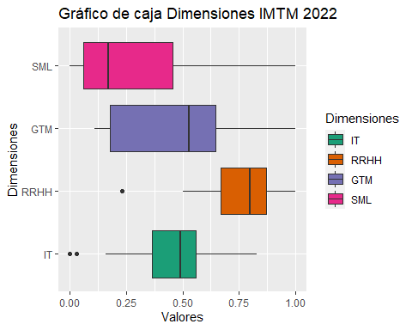 # Objetivo 3:

Para *Comparar la madurez digital entre los municipios de la región de Concepción al año 2022* se realizará un gráfico de puntos Cleveland, ademas de presentar los resultados de las variables.

## Gráfico Cleveland de puntos IMTM agrupado por Provincia

## Gráfico Cleveland de puntos IMTM agrupado por Provincia  
  
cleveland <- select(cuestionarios, Provincia, Municipio, FIGEM, IMTM_2022,  
 IT, RRHH, GTM, SML)  
# Poner los nombres, ordenarlos primero por provincia y luego por IMTM  
 nameorder <- cleveland$Municipio[order(cleveland$Provincia,  
 cleveland$IMTM_2022)]  
  
# Convertir nombres en factor, con niveles en el orden de nameorder   
 cleveland$Municipio <- factor(cleveland$Municipio, levels = nameorder)  
  
 ggplot(cleveland, aes(x = IMTM_2022, y = Municipio)) +  
 geom_segment(aes(yend = Municipio), xend = 0, colour = "grey50") +  
 geom_point(size = 2, aes(colour = Provincia)) +   
 labs(title = "IMTM región del Biobío por provincia",  
 y = "Municipios", x = "Valores" ) +   
 scale_colour_brewer(palette = "Set1", limits = c("Concepción", "Biobío",  
 "Arauco")) +  
 theme_bw() + theme(panel.grid.major.y = element_blank(),  
 legend.position = c(0.90, 0.15), legend.justification = c(0.90, 0.15))

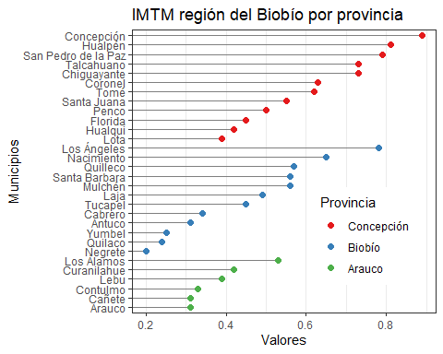

## Gráfico cleveland IT provincia

nameorder <- cleveland$Municipio[order(cleveland$Provincia,  
 cleveland$IT)]  
  
cleveland$Municipio <- factor(cleveland$Municipio, levels = nameorder)  
  
ggplot(cleveland, aes(x = IT, y = Municipio)) +  
 geom_segment(aes(yend = Municipio), xend = 0, colour = "grey50") +  
 geom_point(size = 2, aes(colour = Provincia)) +   
 labs(title = "IT región del Biobío por provincia",  
 y = "Municipios", x = "Valores" ) +   
 scale_colour_brewer(palette = "Set1", limits = c("Concepción", "Biobío",  
 "Arauco")) +  
 theme_bw() + theme(panel.grid.major.y = element_blank(),  
 legend.position = c(0.90, 0.15), legend.justification = c(0.90, 0.15))

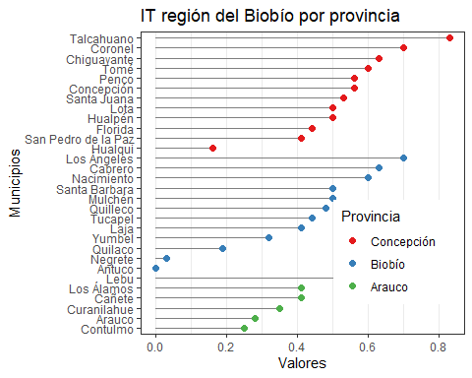

## Gráfico cleveland RRHH provincia

nameorder <- cleveland$Municipio[order(cleveland$Provincia,  
 cleveland$RRHH)]  
  
 cleveland$Municipio <- factor(cleveland$Municipio, levels = nameorder)  
  
 ggplot(cleveland, aes(x = RRHH, y = Municipio)) +  
 geom_segment(aes(yend = Municipio), xend = 0, colour = "grey50") +  
 geom_point(size = 2, aes(colour = Provincia)) +   
 labs(title = "RRHH región del Biobío por provincia",  
 y = "Municipios", x = "Valores" ) +   
 scale_colour_brewer(palette = "Set1", limits = c("Concepción", "Biobío",  
 "Arauco")) +  
 theme_bw() + theme(panel.grid.major.y = element_blank(),  
 legend.position = c(0.98, 0.28), legend.justification = c(0.98, 0.28))

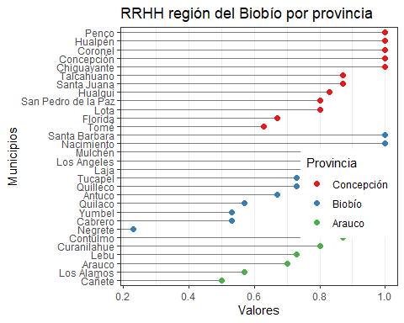

## Gráfico cleveland GTM

nameorder <- cleveland$Municipio[order(cleveland$Provincia,  
 cleveland$GTM)]  
  
 cleveland$Municipio <- factor(cleveland$Municipio, levels = nameorder)  
  
 ggplot(cleveland, aes(x = GTM, y = Municipio)) +  
 geom_segment(aes(yend = Municipio), xend = 0, colour = "grey50") +  
 geom_point(size = 2, aes(colour = Provincia)) +   
 labs(title = "GTM región del Biobío por provincia",  
 y = "Municipios", x = "Valores" ) +   
 scale_colour_brewer(palette = "Set1", limits = c("Concepción", "Biobío",  
 "Arauco")) +  
 theme_bw() + theme(panel.grid.major.y = element_blank(),  
 legend.position = c(0.90, 0.15), legend.justification = c(0.90, 0.15))

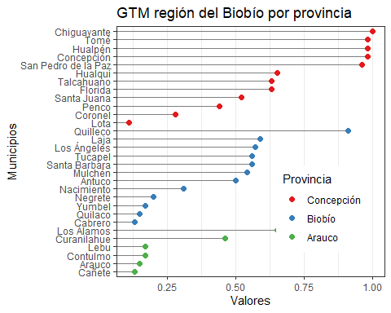

## Gráfico cleveland SML

nameorder <- cleveland$Municipio[order(cleveland$Provincia,  
 cleveland$SML)]  
  
 cleveland$Municipio <- factor(cleveland$Municipio, levels = nameorder)  
  
 ggplot(cleveland, aes(x = SML, y = Municipio)) +  
 geom_segment(aes(yend = Municipio), xend = 0, colour = "grey50") +  
 geom_point(size = 2, aes(colour = Provincia)) +   
 labs(title = "SML región del Biobío por provincia",  
 y = "Municipios", x = "Valores" ) +   
 scale_colour_brewer(palette = "Set1", limits = c("Concepción", "Biobío",  
 "Arauco")) +  
 theme_bw() + theme(panel.grid.major.y = element_blank(),  
 legend.position = c(0.90, 0.15), legend.justification = c(0.90, 0.15))

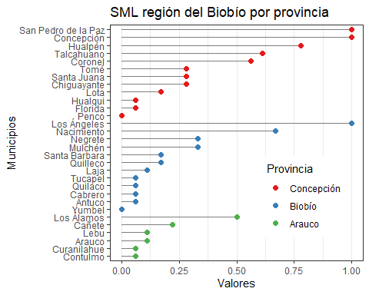

## Resultados IT

# seg_info datos  
 Total_seg_info <- colSums(medidas_seguridad[ , 4:7], na.rm = TRUE)  
 nombre_seg_info <- c("Antivirus", "Antispam", "Firewall",   
 "Autentificación y Criptografia")  
  
 lista_seg_info <- c(1:4)  
 lista_seg_info <- factor(lista_seg_info)  
 Total_seg_info <- data.frame(lista_seg_info, nombre_seg_info, Total_seg_info)  
 Total_seg_info <- mutate(Total_seg_info, no_seg_info = (30-Total_seg_info))  
 row.names(Total_seg_info) <- NULL   
  
 kable(Total_seg_info, caption = "Total de medidas de seguridad", align= 'c',   
 col.names = c("Num", "Medidas de seguridad", "Total", "Faltantes"))

Total de medidas de seguridad

| Num | Medidas de seguridad | Total | Faltantes |
| --- | --- | --- | --- |
| 1 | Antivirus | 28 | 2 |
| 2 | Antispam | 19 | 11 |
| 3 | Firewall | 25 | 5 |
| 4 | Autentificación y Criptografia | 18 | 12 |

# seg_info gráfico  
 ggplot(Total_seg_info, aes(x = lista_seg_info, y = Total_seg_info)) +  
 geom_col(aes(fill = nombre_seg_info), colour = "black", position = "dodge",   
 width = 0.5) +  
 scale_x_discrete("") + scale_y_continuous("Cantidad") +   
 labs(title = "Nivel de seguridad informática") +  
 scale_fill_discrete(name = "Medidas de seguridad") +   
 geom_text(aes(label = Total_seg_info), vjust = -0.3) +   
 scale_fill_brewer(palette = "Dark2") +   
 guides(fill=guide_legend(title="Medidas de seguridad"))

## Scale for 'fill' is already present. Adding another scale for 'fill', which  
## will replace the existing scale.

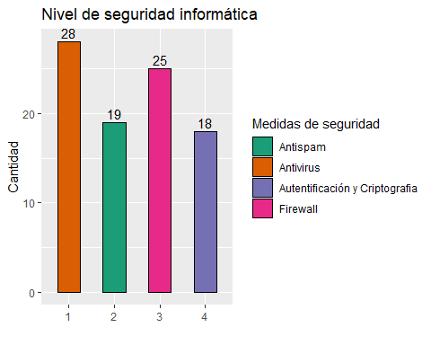

# num_serv datos   
 cant_serv <- c("Ninguno", "Uno", "Dos", "Tres", "Cuatro", "Seis", "Diez", "NA")  
 total_serv <- medidas_seguridad %>% count(cant_serv)   
 total_serv <- total_serv$n # Elim  
 Total_num_serv <- data.frame(cant_serv, total_serv)   
 row.names(Total_num_serv) <- NULL

kable(Total_num_serv, caption = "Cantidad de servidores", align= 'c',   
 col.names = c("Cantidad", "Total"))

Cantidad de servidores

| Cantidad | Total |
| --- | --- |
| Ninguno | 5 |
| Uno | 7 |
| Dos | 8 |
| Tres | 4 |
| Cuatro | 3 |
| Seis | 2 |
| Diez | 1 |
| NA | 3 |

# num_serv gráfico  
 ggplot(Total_num_serv, aes(x = fct_reorder(cant_serv, total_serv), y = total_serv)) +  
 geom_col(aes(fill = cant_serv), colour = "black", position = "dodge",   
 width = 0.5) + scale_x_discrete("Servidores") + scale_y_continuous("Frecuencia") +   
 labs(title = "Número de servidores disponibles") +   
 geom_text(aes(label = total_serv), vjust = -0.3) + scale_fill_brewer(palette = "Dark2") + guides(fill = FALSE)

## Warning: `guides(<scale> = FALSE)` is deprecated. Please use `guides(<scale> =  
## "none")` instead.

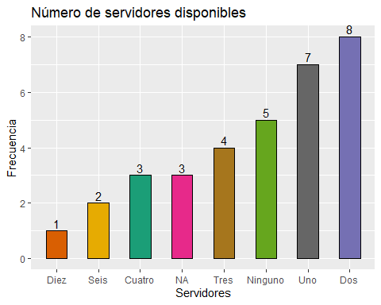

## Resultados RRHH

# area_info datos  
 si_no <- c("No", "Si")  
 total_area_info <- RRHH %>% count(area_info)   
 total_area_info <- total_area_info$n   
 Total_area_info <- data.frame(si_no, total_area_info)   
 row.names(Total_area_info) <- NULL  
   
 kable(Total_area_info, caption = "Presencia de área informática municipal",   
 align= 'c', col.names = c("Presencia", "Total"))

Presencia de área informática municipal

| Presencia | Total |
| --- | --- |
| No | 6 |
| Si | 24 |

# area_info gráfico  
 ggplot(Total_area_info, aes(x = si_no, y = total_area_info)) +  
 geom_col(aes(fill = si_no), colour = "black", position = "dodge", width = 0.5) +   
 scale_x_discrete("Presencia") + scale_y_continuous("Cantidad") +   
 labs(title = "Presencia de un área de informática") +   
 scale_fill_discrete(guide = "none") +   
 geom_text(aes(label = total_area_info), vjust = -0.3) +   
 scale_fill_brewer(palette = "Dark2") + guides(fill = FALSE)

## Scale for 'fill' is already present. Adding another scale for 'fill', which  
## will replace the existing scale.

## Warning: `guides(<scale> = FALSE)` is deprecated. Please use `guides(<scale> =  
## "none")` instead.

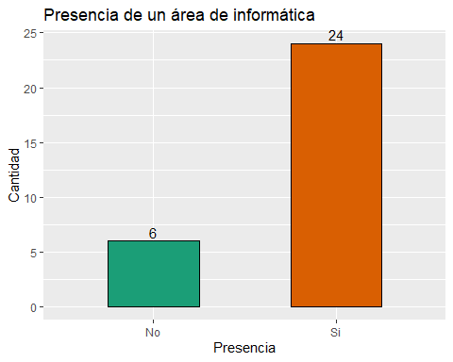

# educ_info datos   
 nivel_educ <- c("Tecnica nivel superior", "Superior pregrado",   
 "Superior postgrado")  
 total_educ_info <- cuestionarios %>% count(educ_info_lvl)  
 total_educ_info <- total_educ_info$n  
 Total_educ_info <- data.frame(nivel_educ, total_educ_info)  
 row.names(Total_educ_info) <- NULL  
  
 kable(Total_educ_info, caption = "Nivel educacional encargado informática",   
 align= 'c', col.names = c("Nivel", "Total"))

Nivel educacional encargado informática

| Nivel | Total |
| --- | --- |
| Tecnica nivel superior | 9 |
| Superior pregrado | 18 |
| Superior postgrado | 3 |

# educ_info gráfico   
 ggplot(Total_educ_info, aes(x = nivel_educ, y = total_educ_info)) +  
 geom_col(aes(fill = nivel_educ), colour = "black", position = "dodge",   
 width = 0.5) + scale_x_discrete("Nivel") + scale_y_continuous("Frecuencia") +   
 labs(title = "Nivel educacional encargado informática") +   
 scale_fill_discrete(guide = "none") +   
 geom_text(aes(label = total_educ_info), vjust = -0.3) +  
 scale_fill_brewer(palette = "Dark2") + guides(fill = FALSE)

## Scale for 'fill' is already present. Adding another scale for 'fill', which  
## will replace the existing scale.

## Warning: `guides(<scale> = FALSE)` is deprecated. Please use `guides(<scale> =  
## "none")` instead.

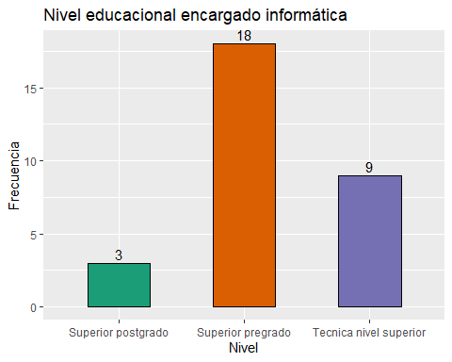

# org_info datos  
 org_info_c <- c("Alcalde", "Adm. Municipal", "DAF", "SECPLAN",   
 "Secr. Municipal", "Otro")   
 total_org_info <- cuestionarios %>% count(org_info_dep)  
 total_org_info <- total_org_info$n  
 Total_org_info <- data.frame(org_info_c, total_org_info)  
 row.names(Total_org_info) <- NULL  
 kable(Total_org_info, caption = "Depencia de la unidad de informática",   
 align= 'c', col.names = c("Dependencia", "Total"))

Depencia de la unidad de informática

| Dependencia | Total |
| --- | --- |
| Alcalde | 1 |
| Adm. Municipal | 12 |
| DAF | 7 |
| SECPLAN | 4 |
| Secr. Municipal | 4 |
| Otro | 2 |

# org_info_gráfico   
 ggplot(Total_org_info, aes(x = fct_reorder(org_info_c, total_org_info),   
 y = total_org_info)) +  
 geom_col(aes(fill = org_info_c), colour = "black", position = "dodge",   
 width = 0.5) + scale_x_discrete("") + scale_y_continuous("Frecuencia") +   
 labs(title = "Dependencia de la unidad de informática") +   
 scale_fill_discrete(guide = "none") +   
 geom_text(aes(label = total_org_info), vjust = -0.3) +   
 scale_fill_brewer(palette = "Dark2") +   
 guides(fill=guide_legend(title="Dependencia"))

## Scale for 'fill' is already present. Adding another scale for 'fill', which  
## will replace the existing scale.

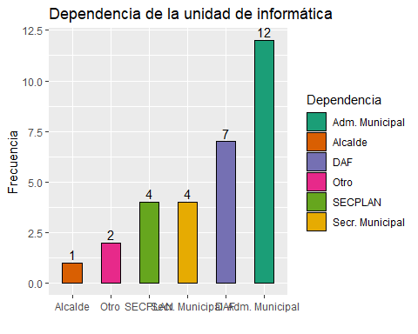

# intranet datos  
 total_intranet <- cuestionarios %>% count(intranet)   
 total_intranet <- total_intranet$n   
 Total_intranet <- data.frame(si_no, total_intranet)   
 row.names(Total_intranet) <- NULL  
   
 kable(Total_intranet, caption = "Presencia de intranet municipal",   
 align= 'c', col.names = c("Presencia", "Total"))

Presencia de intranet municipal

| Presencia | Total |
| --- | --- |
| No | 14 |
| Si | 16 |

## Resultados GTM

# intranet gráfico  
 ggplot(Total_intranet, aes(x = si_no, y = total_intranet)) +  
 geom_col(aes(fill = si_no), colour = "black", position = "dodge",   
 width = 0.5) + scale_x_discrete("Presencia") + scale_y_continuous("Frecuencia") +   
 labs(title = "Presencia de intranet Municipal") +   
 scale_fill_discrete(guide = "none") +   
 geom_text(aes(label = total_intranet), vjust = -0.3) +  
 scale_fill_brewer(palette = "Dark2") + guides(fill = FALSE)

## Scale for 'fill' is already present. Adding another scale for 'fill', which  
## will replace the existing scale.

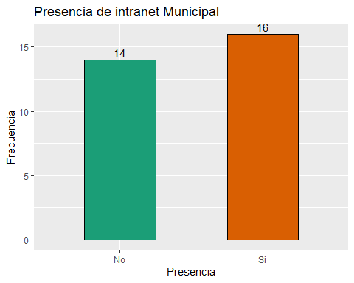

# estrategia_servicios datos  
 total_estrategia_s <- cuestionarios %>% count(estrategia_servicios)   
 total_estrategia_s <- total_estrategia_s$n   
 Total_estrategia_s <- data.frame(si_no, total_estrategia_s)   
 row.names(Total_estrategia_s) <- NULL  
   
 kable(Total_estrategia_s, caption = "Presencia de estrategia servicios municipales",   
 align= 'c', col.names = c("Presencia", "Total"))

Presencia de estrategia servicios municipales

| Presencia | Total |
| --- | --- |
| No | 21 |
| Si | 9 |

# estrategia_servicios gráfico  
 ggplot(Total_estrategia_s, aes(x = si_no, y = total_estrategia_s)) +  
 geom_col(aes(fill = si_no), colour = "black", position = "dodge",   
 width = 0.5) + scale_x_discrete("Presencia") + scale_y_continuous("Frecuencia") +   
 labs(title = "Presencia de estrategia servicios municipales") +   
 scale_fill_discrete(guide = "none") +   
 geom_text(aes(label = total_estrategia_s), vjust = -0.3) +  
 scale_fill_brewer(palette = "Dark2") + guides(fill = FALSE)

## Scale for 'fill' is already present. Adding another scale for 'fill', which  
## will replace the existing scale.

## Warning: `guides(<scale> = FALSE)` is deprecated. Please use `guides(<scale> =  
## "none")` instead.

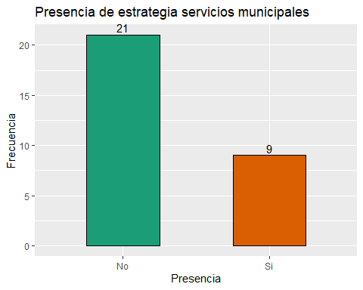

# estrategia_gestión datos  
 total_estrategia_g <- cuestionarios %>% count(estrategia_gestion)   
 total_estrategia_g <- total_estrategia_g$n   
 Total_estrategia_g <- data.frame(si_no, total_estrategia_g)   
 row.names(Total_estrategia_s) <- NULL  
   
 kable(Total_estrategia_g, caption = "Presencia de estrategia de gestión municipal",   
 align= 'c', col.names = c("Presencia", "Total"))

Presencia de estrategia de gestión municipal

| Presencia | Total |
| --- | --- |
| No | 19 |
| Si | 11 |

# estrategia_gestion gráfico  
 ggplot(Total_estrategia_g, aes(x = si_no, y = total_estrategia_g)) +  
 geom_col(aes(fill = si_no), colour = "black", position = "dodge",   
 width = 0.5) + scale_x_discrete("Presencia") + scale_y_continuous("Frecuencia") +   
 labs(title = "Presencia de estrategia de gestión municipal") +   
 scale_fill_discrete(guide = "none") +   
 geom_text(aes(label = total_estrategia_g), vjust = -0.3) + scale_fill_brewer(palette = "Dark2") + guides(fill = FALSE)

## Scale for 'fill' is already present. Adding another scale for 'fill', which  
## will replace the existing scale.

## Warning: `guides(<scale> = FALSE)` is deprecated. Please use `guides(<scale> =  
## "none")` instead.

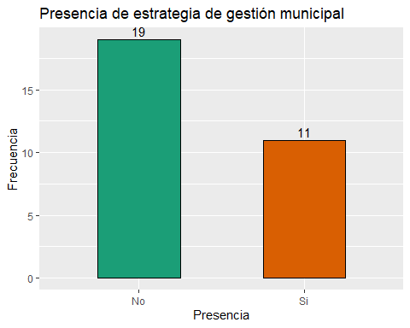

# procesos datos   
 Total_proceso <- colSums(procesos[ , 4:21], na.rm = TRUE) #1er paso   
  
 nombre_proceso <- c("Inventario", "Oficina de Partes (Documentos)",  
 "Aseo y Ornato (Parques y Jardines)",   
 "Planificación y control presupuestario", "Ingreso/egreso Tesorería",   
 "Rentas y Patentes (Industriales, profesionales, alcoholes, etc.)",  
 "Licencias de conducir", "Permisos de circulación",   
 "Juzgado de policía local y registro de multas", "Inspección",   
 "Administración del cementerio municipal", "Registro Social de hogares",   
 "Subsidios (incluye asistencia social y apoyo a la comunidad)",   
 "OMIL (bolsa de empleo)", "Organizaciones comunitarias",  
 "Dirección de obras municipales (DOM)",   
 "Administración de consultorios / farmacias", "Ventanilla única") #2do paso   
  
 lista_proceso <- c(1:18)  
 Total_procesos <- data.frame(lista_proceso, nombre_proceso,   
 Total_proceso) # 3er crear DF  
  
 row.names(Total_procesos) <- NULL # 4to paso quitar rownames   
  
 kable(Total_procesos, caption = "Total de procesos", align = 'c',   
 col.names = c("Num", "Nombre procesos", "Total")) # 5to paso crear tabla

Total de procesos

| Num | Nombre procesos | Total |
| --- | --- | --- |
| 1 | Inventario | 26 |
| 2 | Oficina de Partes (Documentos) | 23 |
| 3 | Aseo y Ornato (Parques y Jardines) | 6 |
| 4 | Planificación y control presupuestario | 25 |
| 5 | Ingreso/egreso Tesorería | 30 |
| 6 | Rentas y Patentes (Industriales, profesionales, alcoholes, etc.) | 30 |
| 7 | Licencias de conducir | 27 |
| 8 | Permisos de circulación | 29 |
| 9 | Juzgado de policía local y registro de multas | 27 |
| 10 | Inspección | 14 |
| 11 | Administración del cementerio municipal | 14 |
| 12 | Registro Social de hogares | 21 |
| 13 | Subsidios (incluye asistencia social y apoyo a la comunidad) | 18 |
| 14 | OMIL (bolsa de empleo) | 15 |
| 15 | Organizaciones comunitarias | 17 |
| 16 | Dirección de obras municipales (DOM) | 18 |
| 17 | Administración de consultorios / farmacias | 13 |
| 18 | Ventanilla única | 11 |

# cleveland procesos  
 ggplot(Total_procesos, aes(x = Total_proceso,   
 y = reorder(nombre_proceso, Total_proceso))) +  
 geom_point(size = 2) + labs(title = "Cantidad de procesos informatizados",   
 y = "Nombre procesos", x = "Total procesos municipales" ) +  
 theme_bw() +  
 theme(panel.grid.major.x = element_blank(), panel.grid.minor.x = element_blank(),  
 panel.grid.major.y = element_line(colour = "gold", linetype = "dashed"))

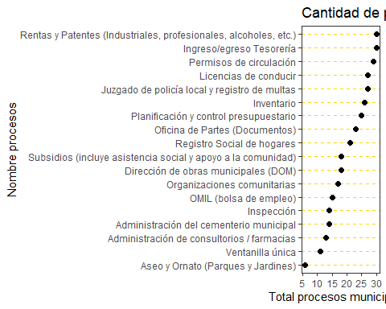 ## Resultados SML

Total_tramite <- colSums(tramites[ , 4:26], na.rm = TRUE)   
 nombre_tramite <- c("Obtención de Patente comercial",   
 "Renovación de la Patente comercial", "Pago de la Patente comercial",   
 "Obtención de la Patente industrial", "Renovación de la Patente industrial",  
 "Obtención de Patente de alcoholes", "Renovación de la Patente de alcoholes",  
 "Pago de la Patente de alcoholes", "Certificado de no expropiación",   
 "Permiso de demolición", "Obtención de Permiso de edificación",   
 "Renovación de Permiso de edificación", "Pago de Permiso de edificación",  
 "Permiso de uso de bienes nacionales de uso público",   
 "Informe de zonificación",  
 "Recepción de obra", "Certificado de informaciones previas",   
 "Permiso de circulación", "Pago de multas en Juzgado de policía local",   
 "Solicitud de corte y poda de árboles", "Solicitud de cambio de domicilio",  
 "Obtención de Patente comercial", "Otro")  
  
 lista_tramite <- c(1:23)  
 Total_tramites <- data.frame(lista_tramite, nombre_tramite, Total_tramite)  
 row.names(Total_tramites) <- NULL   
  
 kable(Total_tramites, caption = "Total de trámites", align= 'c', col.names =   
 c("Num", "Nombre trámites", "Total"))

Total de trámites

| Num | Nombre trámites | Total |
| --- | --- | --- |
| 1 | Obtención de Patente comercial | 5 |
| 2 | Renovación de la Patente comercial | 7 |
| 3 | Pago de la Patente comercial | 16 |
| 4 | Obtención de la Patente industrial | 4 |
| 5 | Renovación de la Patente industrial | 5 |
| 6 | Obtención de Patente de alcoholes | 3 |
| 7 | Renovación de la Patente de alcoholes | 5 |
| 8 | Pago de la Patente de alcoholes | 10 |
| 9 | Certificado de no expropiación | 8 |
| 10 | Permiso de demolición | 8 |
| 11 | Obtención de Permiso de edificación | 8 |
| 12 | Renovación de Permiso de edificación | 6 |
| 13 | Pago de Permiso de edificación | 8 |
| 14 | Permiso de uso de bienes nacionales de uso público | 5 |
| 15 | Informe de zonificación | 7 |
| 16 | Recepción de obra | 7 |
| 17 | Certificado de informaciones previas | 7 |
| 18 | Permiso de circulación | 27 |
| 19 | Pago de multas en Juzgado de policía local | 8 |
| 20 | Solicitud de corte y poda de árboles | 3 |
| 21 | Solicitud de cambio de domicilio | 3 |
| 22 | Obtención de Patente comercial | 4 |
| 23 | Otro | 6 |

ggplot(Total_tramites, aes(x = Total_tramite,   
 y = reorder(nombre_tramite, Total_tramite))) +  
 geom_point(size = 2) + labs(title = "Cantidad de trámites informatizados",   
 y = "Nombre trámite", x = "Total de trámites municipales" ) +  
 theme_bw() +  
 theme(panel.grid.major.x = element_blank(), panel.grid.minor.x = element_blank(),  
 panel.grid.major.y = element_line(colour = "gold", linetype = "dashed"))

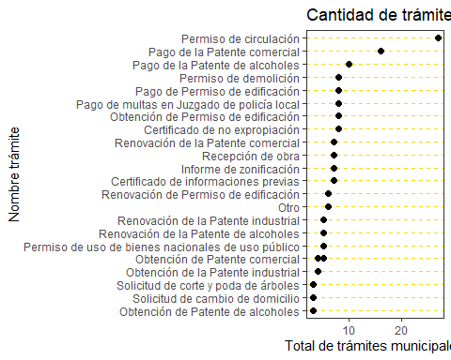

# Objetivo 4:

Para categorizar *Categorizar según FIGEM y Provincia* se filtrará el Dataframe y se realizará estadística descriptiva, también gráficos de cajo y

FIGEM_1 <- filter(cuestionarios, FIGEM== 1)  
 FIGEM_2 <- filter(cuestionarios, FIGEM== 2)  
 FIGEM_3 <- filter(cuestionarios, FIGEM== 3)  
 FIGEM_4 <- filter(cuestionarios, FIGEM== 4)  
 FIGEM_5 <- filter(cuestionarios, FIGEM== 5)  
  
 Provincia_conce <- filter(cuestionarios, Provincia== "Concepción")  
 Provincia_biobio <- filter(cuestionarios, Provincia== "Biobío")  
 Provincia_arauco <- filter(cuestionarios, Provincia== "Arauco")

## Estadística descriptiva FIGEM

# Descriptivos  
 min <- min(FIGEM_1$IMTM_2022, na.rm = TRUE)  
 q1 <- quantile(FIGEM_1$IMTM_2022, probs = 0.25, na.rm = TRUE)  
 media <- mean.default(FIGEM_1$IMTM_2022, na.rm = TRUE)  
 mediana <- median.default(FIGEM_1$IMTM_2022, na.rm = TRUE)  
 var <- var(FIGEM_1$IMTM_2022, na.rm = TRUE)  
 desvest <- sd(FIGEM_1$IMTM_2022, na.rm = TRUE)  
 q3 <- quantile(FIGEM_1$IMTM_2022, probs = 0.75, na.rm = TRUE)  
 max <- max(FIGEM_1$IMTM_2022, na.rm = TRUE)  
 rango <- (max - min)  
 rango_iq <- (q3 - q1)  
 s <- skew(FIGEM_1$IMTM_2022) /sqrt(6/1401)   
 c <- kurtosi(FIGEM_1$IMTM_2022) /sqrt(6/1401)  
   
 Descriptivos_F1 <- as.numeric(c(min, q1, media, mediana, var, desvest, q3,   
 max, rango, rango_iq, s, c))  
  
 min <- min(FIGEM_2$IMTM_2022, na.rm = TRUE)  
 q1 <- quantile(FIGEM_2$IMTM_2022, probs = 0.25, na.rm = TRUE)  
 media <- mean.default(FIGEM_2$IMTM_2022, na.rm = TRUE)  
 mediana <- median.default(FIGEM_2$IMTM_2022, na.rm = TRUE)  
 var <- var(FIGEM_2$IMTM_2022, na.rm = TRUE)  
 desvest <- sd(FIGEM_2$IMTM_2022, na.rm = TRUE)  
 q3 <- quantile(FIGEM_2$IMTM_2022, probs = 0.75, na.rm = TRUE)  
 max <- max(FIGEM_2$IMTM_2022, na.rm = TRUE)  
 rango <- (max - min)  
 rango_iq <- (q3 - q1)  
 s <- skew(FIGEM_2$IMTM_2022) /sqrt(6/1401)   
 c <- kurtosi(FIGEM_2$IMTM_2022) /sqrt(6/1401)  
   
 Descriptivos_F2 <- as.numeric(c(min, q1, media, mediana, var, desvest, q3,   
 max, rango, rango_iq, s, c))  
  
 min <- min(FIGEM_3$IMTM_2022, na.rm = TRUE)  
 q1 <- quantile(FIGEM_3$IMTM_2022, probs = 0.25, na.rm = TRUE)  
 media <- mean.default(FIGEM_3$IMTM_2022, na.rm = TRUE)  
 mediana <- median.default(FIGEM_3$IMTM_2022, na.rm = TRUE)  
 var <- var(FIGEM_3$IMTM_2022, na.rm = TRUE)  
 desvest <- sd(FIGEM_3$IMTM_2022, na.rm = TRUE)  
 q3 <- quantile(FIGEM_3$IMTM_2022, probs = 0.75, na.rm = TRUE)  
 max <- max(FIGEM_3$IMTM_2022, na.rm = TRUE)  
 rango <- (max - min)  
 rango_iq <- (q3 - q1)  
 s <- skew(FIGEM_3$IMTM_2022) /sqrt(6/1401)   
 c <- kurtosi(FIGEM_3$IMTM_2022) /sqrt(6/1401)  
   
 Descriptivos_F3 <- as.numeric(c(min, q1, media, mediana, var, desvest, q3,   
 max, rango, rango_iq, s, c))  
   
 min <- min(FIGEM_4$IMTM_2022, na.rm = TRUE)  
 q1 <- quantile(FIGEM_4$IMTM_2022, probs = 0.25, na.rm = TRUE)  
 media <- mean.default(FIGEM_4$IMTM_2022, na.rm = TRUE)  
 mediana <- median.default(FIGEM_4$IMTM_2022, na.rm = TRUE)  
 var <- var(FIGEM_4$IMTM_2022, na.rm = TRUE)  
 desvest <- sd(FIGEM_4$IMTM_2022, na.rm = TRUE)  
 q3 <- quantile(FIGEM_4$IMTM_2022, probs = 0.75, na.rm = TRUE)  
 max <- max(FIGEM_4$IMTM_2022, na.rm = TRUE)  
 rango <- (max - min)  
 rango_iq <- (q3 - q1)  
 s <- skew(FIGEM_4$IMTM_2022) /sqrt(6/1401)   
 c <- kurtosi(FIGEM_4$IMTM_2022) /sqrt(6/1401)  
   
 Descriptivos_F4 <- as.numeric(c(min, q1, media, mediana, var, desvest, q3,   
 max, rango, rango_iq, s, c))  
   
 min <- min(FIGEM_5$IMTM_2022, na.rm = TRUE)  
 q1 <- quantile(FIGEM_5$IMTM_2022, probs = 0.25, na.rm = TRUE)  
 media <- mean.default(FIGEM_5$IMTM_2022, na.rm = TRUE)  
 mediana <- median.default(FIGEM_5$IMTM_2022, na.rm = TRUE)  
 var <- var(FIGEM_5$IMTM_2022, na.rm = TRUE)  
 desvest <- sd(FIGEM_5$IMTM_2022, na.rm = TRUE)  
 q3 <- quantile(FIGEM_5$IMTM_2022, probs = 0.75, na.rm = TRUE)  
 max <- max(FIGEM_5$IMTM_2022, na.rm = TRUE)  
 rango <- (max - min)  
 rango_iq <- (q3 - q1)  
 s <- skew(FIGEM_5$IMTM_2022) /sqrt(6/1401)  
 c <- kurtosi(FIGEM_5$IMTM_2022) /sqrt(6/1401)  
   
 Descriptivos_F5 <- as.numeric(c(min, q1, media, mediana, var, desvest, q3,   
 max, rango, rango_iq, s, c))  
   
 descriptivos <- data.frame(nombres, Descriptivos_F1, Descriptivos_F2,  
 Descriptivos_F3, Descriptivos_F4, Descriptivos_F5)  
   
 kable(descriptivos, digits = 2, align = 'c',   
 caption = "Estadística descriptiva IMTM 2022 por FIGEM",  
 col.names = c("Descriptivos", "1", "2", "3","4", "5"))

Estadística descriptiva IMTM 2022 por FIGEM

| Descriptivos | 1 | 2 | 3 | 4 | 5 |
| --- | --- | --- | --- | --- | --- |
| Mínimo | 0.73 | 0.39 | 0.31 | 0.31 | 0.20 |
| Cuartil 1 | 0.73 | 0.50 | 0.38 | 0.36 | 0.26 |
| Media | 0.79 | 0.58 | 0.47 | 0.40 | 0.38 |
| Mediana | 0.79 | 0.62 | 0.48 | 0.40 | 0.38 |
| Varianza | 0.00 | 0.02 | 0.01 | 0.02 | 0.02 |
| Desviación Estándar | 0.07 | 0.15 | 0.12 | 0.13 | 0.13 |
| Cuartil 3 | 0.81 | 0.63 | 0.56 | 0.44 | 0.45 |
| Máximo | 0.89 | 0.78 | 0.65 | 0.49 | 0.57 |
| Rango | 0.16 | 0.39 | 0.34 | 0.18 | 0.37 |
| Rango intercuartil | 0.08 | 0.13 | 0.18 | 0.09 | 0.18 |
| Simetría | 6.03 | -0.21 | 0.61 | 0.00 | 1.84 |
| Curtosis | -25.94 | -26.58 | -26.81 | -42.02 | -24.78 |

## Boxplot IMTM 2022 según FIGEM

cuestionarios$FIGEM <- factor(cuestionarios$FIGEM)  
 qplot(data = cuestionarios, x = FIGEM, y = IMTM_2022, fill = FIGEM,   
 geom = "boxplot", ylab = "Valor",   
 main = "Gráfico de caja por FIGEM 2022") +   
 scale_fill_brewer(palette = "Dark2")

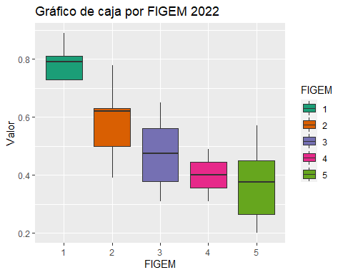

## Boxplot IMTM 2015 según FIGEM

IMTM_2015$FIGEM <- factor(IMTM_2015$FIGEM)  
 qplot(data = IMTM_2015, x = FIGEM, y = IMTM_2015, fill = FIGEM,   
 geom = "boxplot", ylab = "Valor",   
 main = "Gráfico de caja por FIGEM 2015") +   
 scale_fill_brewer(palette = "Dark2")

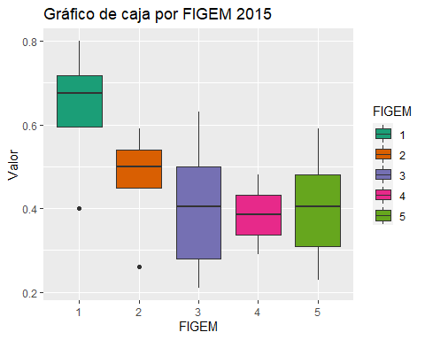

## Estadística descriptiva Provincia

min <- min(Provincia_conce$IMTM_2022, na.rm = TRUE)  
 q1 <- quantile(Provincia_conce$IMTM_2022, probs = 0.25, na.rm = TRUE)  
 media <- mean.default(Provincia_conce$IMTM_2022, na.rm = TRUE)  
 mediana <- median.default(Provincia_conce$IMTM_2022, na.rm = TRUE)  
 var <- var(Provincia_conce$IMTM_2022, na.rm = TRUE)  
 desvest <- sd(Provincia_conce$IMTM_2022, na.rm = TRUE)  
 q3 <- quantile(Provincia_conce$IMTM_2022, probs = 0.75, na.rm = TRUE)  
 max <- max(Provincia_conce$IMTM_2022, na.rm = TRUE)  
 rango <- (max - min)  
 rango_iq <- (q3 - q1)  
 s <- skew(Provincia_conce$IMTM_2022) /sqrt(6/1401)   
 c <- kurtosi(Provincia_conce$IMTM_2022) /sqrt(6/1401)  
  
 Descriptivos_pconce <- as.numeric(c(min, q1, media, mediana, var, desvest, q3,   
 max, rango, rango_iq, s, c))  
   
 min <- min(Provincia_biobio$IMTM_2022, na.rm = TRUE)  
 q1 <- quantile(Provincia_biobio$IMTM_2022, probs = 0.25, na.rm = TRUE)  
 media <- mean.default(Provincia_biobio$IMTM_2022, na.rm = TRUE)  
 mediana <- median.default(Provincia_biobio$IMTM_2022, na.rm = TRUE)  
 var <- var(Provincia_biobio$IMTM_2022, na.rm = TRUE)  
 desvest <- sd(Provincia_biobio$IMTM_2022, na.rm = TRUE)  
 q3 <- quantile(Provincia_biobio$IMTM_2022, probs = 0.75, na.rm = TRUE)  
 max <- max(Provincia_biobio$IMTM_2022, na.rm = TRUE)  
 rango <- (max - min)  
 rango_iq <- (q3 - q1)  
 s <- skew(Provincia_biobio$IMTM_2022) /sqrt(6/1401)   
 c <- kurtosi(Provincia_biobio$IMTM_2022) /sqrt(6/1401)  
   
 Descriptivos_pbiobio <- as.numeric(c(min, q1, media, mediana, var, desvest, q3,   
 max, rango, rango_iq, s, c))  
   
 min <- min(Provincia_arauco$IMTM_2022, na.rm = TRUE)  
 q1 <- quantile(Provincia_arauco$IMTM_2022, probs = 0.25, na.rm = TRUE)  
 media <- mean.default(Provincia_arauco$IMTM_2022, na.rm = TRUE)  
 mediana <- median.default(Provincia_arauco$IMTM_2022, na.rm = TRUE)  
 var <- var(Provincia_arauco$IMTM_2022, na.rm = TRUE)  
 desvest <- sd(Provincia_arauco$IMTM_2022, na.rm = TRUE)  
 q3 <- quantile(Provincia_arauco$IMTM_2022, probs = 0.75, na.rm = TRUE)  
 max <- max(Provincia_arauco$IMTM_2022, na.rm = TRUE)  
 rango <- (max - min)  
 rango_iq <- (q3 - q1)  
 s <- skew(Provincia_arauco$IMTM_2022) /sqrt(6/1401)   
 c <- kurtosi(Provincia_arauco$IMTM_2022) /sqrt(6/1401)  
   
 Descriptivos_parauco <- as.numeric(c(min, q1, media, mediana, var, desvest, q3,   
 max, rango, rango_iq, s, c))  
   
 descriptivos <- data.frame(nombres, Descriptivos_pconce, Descriptivos_pbiobio,  
 Descriptivos_parauco)  
   
 kable(descriptivos, digits = 2, align = 'c',   
 caption = "Estadística descriptiva IMTM 2022 por provincia",  
 col.names = c("Descriptivos", "Concepción", "Biobío", "Arauco"))

Estadística descriptiva IMTM 2022 por provincia

| Descriptivos | Concepción | Biobío | Arauco |
| --- | --- | --- | --- |
| Mínimo | 0.39 | 0.20 | 0.31 |
| Cuartil 1 | 0.49 | 0.30 | 0.32 |
| Media | 0.63 | 0.45 | 0.38 |
| Mediana | 0.62 | 0.47 | 0.36 |
| Varianza | 0.03 | 0.03 | 0.01 |
| Desviación Estándar | 0.17 | 0.18 | 0.09 |
| Cuartil 3 | 0.74 | 0.56 | 0.41 |
| Máximo | 0.89 | 0.78 | 0.53 |
| Rango | 0.50 | 0.58 | 0.22 |
| Rango intercuartil | 0.26 | 0.27 | 0.10 |
| Simetría | 0.46 | 2.38 | 10.00 |
| Curtosis | -23.82 | -20.79 | -19.72 |

## Boxplot IMTM 2022 según provincia

cuestionarios$Provincia <- factor(cuestionarios$Provincia)  
 qplot(data = cuestionarios, x = Provincia, y = IMTM_2022, fill = Provincia,  
 geom = "boxplot", ylab = "Valor",  
 main = "Gráfico de caja por provincia 2022") +   
 scale_fill_brewer(palette = "Dark2")

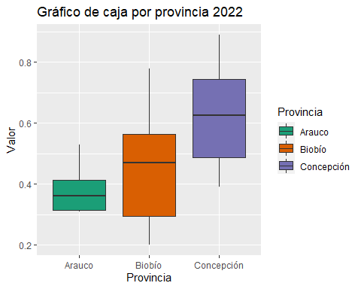

## Boxplot IMTM 2015 según provincia

IMTM_2015$Provincia <- factor(IMTM_2015$Provincia)  
 qplot(data = IMTM_2015, x = Provincia, y = IMTM_2015, fill = Provincia,  
 geom = "boxplot", ylab = "Valor",  
 main = "Gráfico de caja por provincia 2015") +   
 scale_fill_brewer(palette = "Dark2")

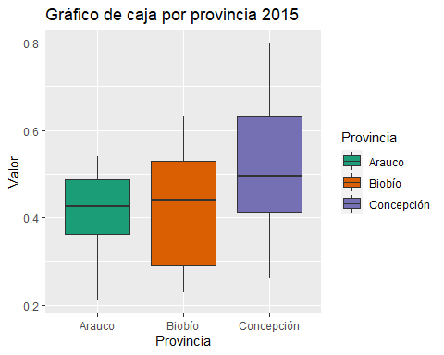 # Recursos:

# Procesos  
 metodologia_procesos <- data.frame(lista_proceso, nombre_proceso)   
  
 row.names(metodologia_procesos) <- NULL   
  
 kable(metodologia_procesos, caption = "Variables subíndice Procesos",   
 align = 'c', col.names = c("Num", "Nombre procesos"))

Variables subíndice Procesos

| Num | Nombre procesos |
| --- | --- |
| 1 | Inventario |
| 2 | Oficina de Partes (Documentos) |
| 3 | Aseo y Ornato (Parques y Jardines) |
| 4 | Planificación y control presupuestario |
| 5 | Ingreso/egreso Tesorería |
| 6 | Rentas y Patentes (Industriales, profesionales, alcoholes, etc.) |
| 7 | Licencias de conducir |
| 8 | Permisos de circulación |
| 9 | Juzgado de policía local y registro de multas |
| 10 | Inspección |
| 11 | Administración del cementerio municipal |
| 12 | Registro Social de hogares |
| 13 | Subsidios (incluye asistencia social y apoyo a la comunidad) |
| 14 | OMIL (bolsa de empleo) |
| 15 | Organizaciones comunitarias |
| 16 | Dirección de obras municipales (DOM) |
| 17 | Administración de consultorios / farmacias |
| 18 | Ventanilla única |

# Tramites  
 metodologia_tramites <- data.frame(lista_tramite, nombre_tramite)  
 row.names(metodologia_tramites) <- NULL   
  
 kable(metodologia_tramites, caption = "Variables subíndice Tramites",   
 align= 'c', col.names = c("Num", "Nombre trámites"))

Variables subíndice Tramites

| Num | Nombre trámites |
| --- | --- |
| 1 | Obtención de Patente comercial |
| 2 | Renovación de la Patente comercial |
| 3 | Pago de la Patente comercial |
| 4 | Obtención de la Patente industrial |
| 5 | Renovación de la Patente industrial |
| 6 | Obtención de Patente de alcoholes |
| 7 | Renovación de la Patente de alcoholes |
| 8 | Pago de la Patente de alcoholes |
| 9 | Certificado de no expropiación |
| 10 | Permiso de demolición |
| 11 | Obtención de Permiso de edificación |
| 12 | Renovación de Permiso de edificación |
| 13 | Pago de Permiso de edificación |
| 14 | Permiso de uso de bienes nacionales de uso público |
| 15 | Informe de zonificación |
| 16 | Recepción de obra |
| 17 | Certificado de informaciones previas |
| 18 | Permiso de circulación |
| 19 | Pago de multas en Juzgado de policía local |
| 20 | Solicitud de corte y poda de árboles |
| 21 | Solicitud de cambio de domicilio |
| 22 | Obtención de Patente comercial |
| 23 | Otro |